


ASTP
交互式应用安全检测与免疫防护系统
产品白皮书



杭州孝道科技有限公司

文档说明

文档名称 | 交互式应用安全检测与免疫防护系统产品白皮书
文档版本号 | V1.0
负责人 | 刘永瑞
适用平台 | 交互式应用安全检测与免疫防护系统

版本控制
版本号 | 版本日期 | 修订内容 | 修订人
V1.0 | 2022/08/01 | 创建 | 陈婕、冯烨璐
V1.1 | 2022/09/27 | 更新 | 刘永瑞

目录
第一章 前言 1
1.1. 背景 1
1.2. 现状分析 1
1.2.1. 软件安全缺陷是外部攻击的主要焦点 1
1.2.2. 软件开发模型的转变及对安全的挑战 2
1.2.3. 安全左移可降低漏洞修复成本 3
1.2.4. 传统安全测试方法的局限性 3
1.2.5. 应用安全防护面临巨大挑战 3
第二章 产品介绍 5
2.1. 核心技术 5
2.1.1. 交互式应用安全检测技术-IAST 5
2.1.2. 运行时应用免疫防护技术-RASP 5
2.2. 产品架构 6
2.3. 基本原理 7
2.4. 产品功能 7
2.4.1. 应用漏洞检测 7
2.4.2. 组件风险检测 8
2.4.3. 攻击在线防护 10
2.4.4. 应用运营管理 10
2.4.5. 漏洞运营管理 12
2.4.6. 数据统计分析与报告 14
2.4.7. 规则运营配置 16
2.4.8. 第三方集成 18
第三章 产品价值 20
3.1. 安全左移降低漏洞修复成本 20
3.2. 全面精确的应用漏洞检测及定位 20
3.3. 三方开源组件检测与许可分析 20
3.4. 漏洞检测及攻击防护一体化能力 21
3.5. 流水线/平台集成能力 21
3.6. 灵活的检测规则及漏洞运营策略 21
3.7. 无缝融入DevSecOps流程 22

- 前言
- 背景
随着企业数字化转型与5G物联网时代的到来，“万物互联”使信息系统与互联网或其他网络的连接更加的普遍与密切，直接导致系统受攻击面的不断扩大。同时随着新理念新技术的快速发展，软件设计开发交付的复杂化，使得软件安全问题更加多元化，也带来更大的安全挑战。
由于软件设计工作复杂度不断提升、软件开发过程安全的缺失等原因，软件漏洞数量和漏洞的严重程度不断增加，对软件系统的稳定可靠运行和信息数据的安全性都将造成严重影响。
我国各级政府高度重视网络安全工作，在各行业相继发布了发展规划，并在多个领域密集出台了多项网络安全法律法规和政策文件，旨在筑牢国家网络安全屏障、推进网络强国建设。软件系统依法合规也成为保障软件安全的一大需求。
- 现状分析
    - 软件安全缺陷是外部攻击的主要焦点
近年来，网络犯罪和网络安全事件频发，网络攻击者善于利用创新和技术进步发现新漏洞并躲避安全检测，尤其金融、政府、能源等行业备受网络攻击者的关注，网络安全形势严峻。根据国家信息安全漏洞共享平台（cnvd）所统计的报告，可以很明显的看出，漏洞数量不断增长。
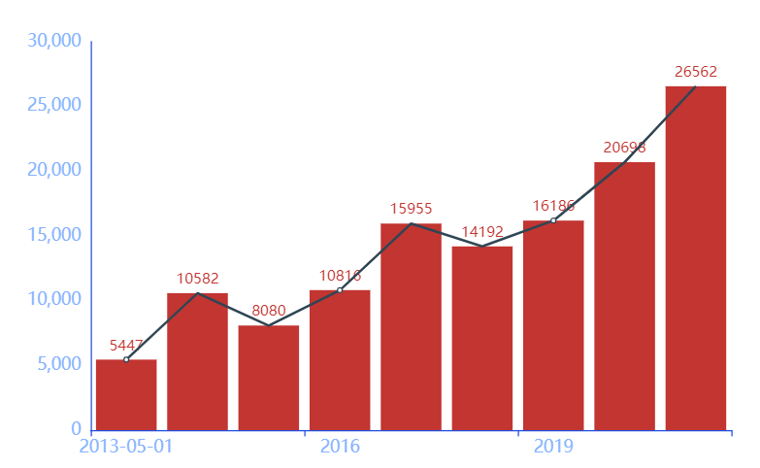
根据Gartner的调查，信息安全攻击有75%都是发生在应用层而非网络层面上，而这方面的投资却只有10%，也就是防护25%的攻击消耗了90%的投入。数据显示，三分之二的Web站点都相当脆弱，易受攻击，这些攻击可导致声誉损失、经济损失甚至产生政治影响。
    - 软件开发模型的转变及对安全的挑战
随着云计算的普遍应用，微服务等基础架构的逐渐成熟，企业业务的快速发展对开发运维带来的更高效的要求，企业开发模式由传统的瀑布模型到敏捷模型，再到DevOps，安全模型也随之改变。敏捷、精益团队一方面要保持快速的交付速度，一方面还要提高应用的安全质量。开发团队竭尽所能的以最快的速度完成应用开发，以求尽快上线获取反馈，安全团队只关心应用是否安全，然而企业的成功需要两者共同高效的协作。
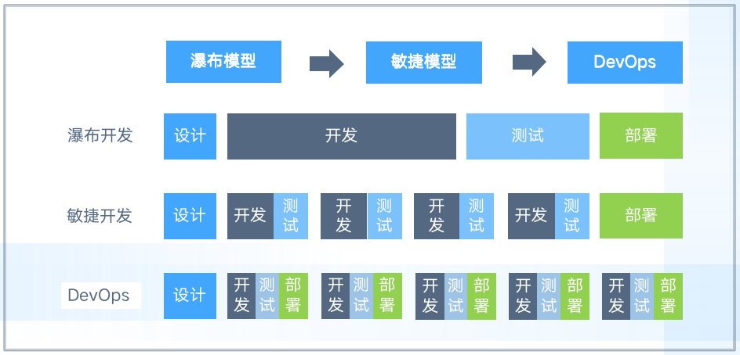
    - 安全左移可降低漏洞修复成本
软件在各个阶段修复漏洞的成本相差极大。根据美国美国国家标准与技术研究所（NIST）统计，在发布后执行代码修复，其修复成本相当于在设计阶段执行修复的30倍；IBM和HP给出的数据显示，修复成本相差在30到50倍之间；Fortify数据显示，在软件需求分析阶段就开始避免漏洞的成本比发布后修复成本低100倍。在更早阶段的发现并修复安全漏洞，能够有效降低安全漏洞修复成本，减少漏洞产出。
    - 传统安全测试方法的局限性
传统的安全测试方法有代码审计、Web扫描器、人工渗透测试技术等，都存在一定的局限性。其中代码审计执行效率低且误报率高，需投入大量安全人员做漏洞验证，运营成本极高；Web扫描器覆盖率低，无法与功能测试同步进行，不支持验签、一次性接口等场景；人工渗透测试技术成本高且效率低，无法满足产品快速迭代的需求。因此企业需要更高效的自动化安全测试工具来实现安全左移，提高整体安全测试效率，降低安全运营成本。
    - 应用安全防护面临巨大挑战
2020年针对公有云的网络攻击事件整体呈上升趋势，10月达到峰值180万次，主要类型命令注入攻击全年超过170万次。根据腾讯云防火墙拦截到的网络攻击数据，以下列表中的漏洞攻击为2020年攻击利用次数最多的前20名。
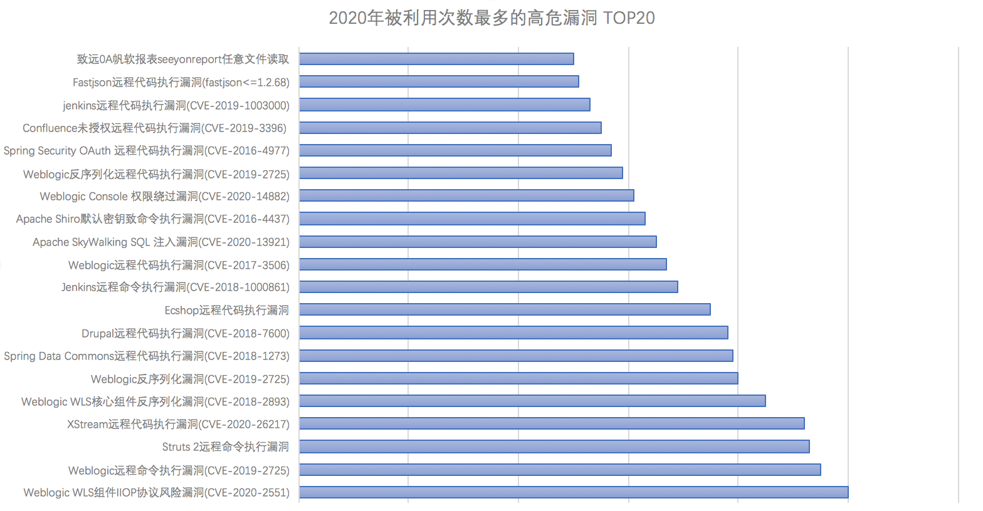
2021年度公有云安全报告指出，黑客最常利用的漏洞武器为各种远程代码执行（RCE），其次是扫描探测（指敏感信息探测、WebShell上传探测等），各类命令注入攻击则位居第三。
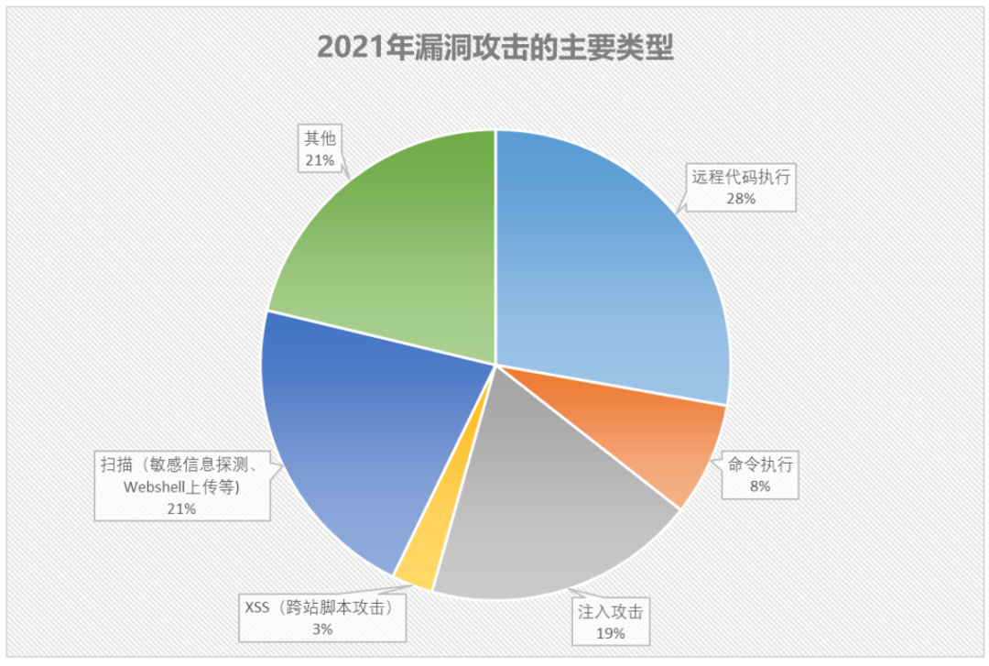
漏洞利用是黑客云主机攻击的主要通道之一。传统的应用安全防护采用防火墙（WAF）部署在Web应用前线，通过对HTTP/HTTPS的有目的性的策略来达到对Web应用的保护。Web应用程序防火墙在HTTP流量到达应用服务器之前对其进行分析，但是基于流量的检测分析手段容易被绕过。仅仅通过查看HTTP请求来判断攻击属性是片面的，很容易造成漏洞的错误甄别从而对程序带来毁灭性的影响。大量Web应用程序攻击绕过了WAF，并且难以对其进行优化。WAF保护机制仍然需要进一步发展，并且不能成为应用安全防护的唯一支柱。
- 产品介绍
- 核心技术
    - 交互式应用安全检测技术-IAST
Gartner在2012年提出IAST的理念，在Gartner 2014年安全与风险管理峰会上，把交互式应用程序安全测试IAST列为信息安全性的十大技术之一，IAST通过程序运行时的程序内部视角（通过程序插桩实现对程序运行时的上下文进行监控）和外部视角（通过篡改原始数据报文重放报文进行探测）进行综合安全分析，它结合了DAST和SAST的优势，在确保测试代码覆盖率的基础上尽可能的做到了减少误报。IAST的交互性是体现在判断漏洞时从应用程序内部视角和外部视角进行交互综合分析，而不体现在用户与应用程序之间的交互。
IAST最大的价值在于不破坏DevOps的协作性和敏捷性的同时实现安全测试的“左移”，将部分安全测试工作提前到功能测试阶段，通过在服务端部署的Agent 程序，收集、监控 Web 应用程序运行时请求数据、函数执行，并与扫描器端进行实时交互，高效、准确的识别安全漏洞，定位到漏洞所在的代码文件、行数、函数及参数，可识别漏洞的形成过程。通过IAST可以帮助研发人员更早期的发现安全漏洞，更低成本的解决安全漏洞，减少因安全问题导致的返工，提高整体项目研发效率。
    - 运行时应用免疫防护技术-RASP
2014年Gartner引入“Runtime application self-protection”一词，简称为RASP。它是一种新型应用安全保护技术，它将防护功能与应用程序融为一体，实时检测和阻断安全攻击，使应用程序具备自我保护能力，当应用程序遭受到实际攻击伤害，就可以自动对其进行防御，而不需要进行人工干预。
RASP技术可以快速的将安全防御功能整合到正在运行的应用程序中，它拦截从应用程序到系统的所有调用，确保它们是安全的，并直接在应用程序内验证数据请求。Web和非Web应用程序都可以通过RASP进行保护。该技术不会影响应用程序的设计，因为RASP的检测和保护功能是在应用程序运行的系统上运行的。
相对于传统的Web应用安全产品，RASP防护排除了大量的无效攻击，聚焦真实的已知未知的安全威胁，由于RASP产品的强大防护能力，使得其在DevSecOps工具链中的运营阶段是至关重要的一环。
- 产品架构
ASTP应用安全检测与免疫防御系统总体架构包括两部分：第一部分为嵌入了安全插件的Web应用系统；第二部分为安全管理中心。由内嵌在Web应用系统中的安全插件和安全管理中心共同组成应用安全检测与免疫防御系统整体框架，形成一个包括多个Web安全客户端和一个安全管理中心的客户机/服务器模式框架。
应用安全检测与免疫防御系统整体框架除了需要确定内嵌在各Web应用系统中的安全插件的安全功能要求外，还明确定义安全插件与安全管理中心之间的安全管理接口，实现安全管理中心的管理策略的下发以及安全插件的信息上报等操作。
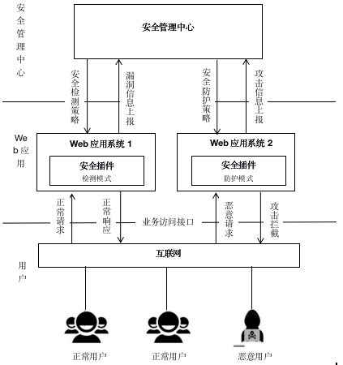
- 基本原理
内嵌于Web应用系统的安全插件基于智能动态污点跟踪实现漏洞检测和攻击防护。通过程序插桩技术获取到用户提交的数据，并对这些数据进行标记和跟踪，识别数据在Web应用系统内部传递和变化的过程，直至数据传播至可引发安全漏洞的函数。通过内置的安全算法对整个数据传播过程进行分析，判断出这一数据流是否能引发安全漏洞或者对Web应用系统存在安全攻击行为。若存在漏洞，则由安全插件上报至安全管理中心；除此之外，还能够根据危险方法所执行的动作判断是否存在攻击，并由安全插件根据安全防护策略进行记录或拦截，后再上报至安全管理中心。安全插件在Web应用系统启动加载时，能够对Web应用系统所组成的文件特征进行识别，进而与安全管理中心内置的第三方开源组件漏洞库进行匹配，判断是否存在具有安全风险的第三方开源组件。

- 产品功能
    - 应用漏洞检测
应用漏洞检测支持对Java、PHP、Python、.NET、Golang、Node.js、.NET Core等7种语言的应用程序有效检测出代码层漏洞和WEB应用漏洞，如：弱加密、代码中存在硬编码密码、SQL注入、命令注入、目录遍历、不安全的反序列化、JAVA反射注入、LDAP注入、跨站请求伪造、EL表达式注入、NoSQL注入，反序列化漏洞等70余种漏洞类别，覆盖了OWASP Top 10、CWE/SANS Top 25、PCI-DSS、GDPR在内的主要漏洞类型，并根据这些标准对应用系统的漏洞情况进行分类统计。
对于每一个漏洞，给出其详细信息。在漏洞详情页，漏洞描述帮助开发人员直接定位到代码内容及代码位置；漏洞细节借助图表形象地展示了漏洞传播的各个阶段
基于漏洞检测过程，输出包含来源参数、传播途径、漏洞代码片段和HTTP信息等内容的详细结果，并给出修复建议与相关代码示例，有助于用户对系统检测出的漏洞进行手动重现，加深用户对漏洞的理解，帮助用户对应用系统漏洞代码进行定位及修复。
ASTP支持对应用进行全面漏洞检测并生成漏洞报告，在报告管理中提供使用系统漏洞模板或者自定义模板生成报告的功能，用户可以自定义添加模板进行报告生成、下载以及管理。
除了上述70余种漏洞外，ASTP平台也支持自定义漏洞检测规则，用户可针对自身系统的特殊漏洞进行规则自定义，如自定义检测漏洞规则的漏洞名称、危害等级、漏洞风险、修复建议、不安全代码示例、安全代码示例、参考链接等内容。
ASTP产品通过智能动态污点跟踪技术进行漏洞检测，检测的过程依赖于内置的HOOK点规则。但是在实际检测漏洞过程中，如果用户自定义了新的漏洞检测规则，会需要添加一些特殊的HOOK点，这些Hook点添加之后需要判断其是否生效，ASTP支持在管理端添加自定义HOOK点，并支持一键检测自定义插桩在Agent中是否已经生效。

    - 组件风险检测
开源软件是提高生产力和软件质量的关键因素，正确的使用开源软件，可以提高产品的竞争力。但是在产品功能不断更新，开发周期不断缩短的压力下，很多公司难以对代码中的开源软件进行有效的识别和管理，而失去管理的开源软件可能会带来多种风险。
在一些关键领域，国家对软件的“自主可控”要求越来越高，而有些公司在一些开源软件的基础上进行简单“加工”而形成的所谓自主可控的产品，实际上给自主可控带来了巨大的隐患。这些公司对其使用的开源软件没有深入的分析和研究，甚至不清楚其产品中都含有哪些开源代码，对核心代码没有什么维护能力，他们所使用的开源软件一旦出现问题或者爆出安全漏洞，他们可能根本没有能力解决。这种软件如果用于一些关键领域，会带来安全隐患，无法达到“自主可控”的要求。
这些开源软件带来的风险，不仅会影响到应用自身，有时也会对上下游公司，整个行业造成不良影响，甚至影响到国家安全。
      - 组件漏洞风险检测
软件团队往往专注于业务功能的实现，却忽视了对开源组件中已知漏洞的检查。而开源漏洞的风险往往更大，因为其漏洞信息以及如何利用漏洞都是公开的。幸而87%的开源漏洞都得到了开源维护者们的修补，所以它们又是比较容易被修正的。ASTP能在安全软件开发生命周期（SDLC）中做出实时提醒，以便用户能积极主动地提前修复开源组件的安全问题。
向左移（Shift Left）是在软件开发过程早期尽可能多地检测问题的核心理念，有研究表明，开展安全问题的早期检测可以减少90%的修复成本。ASTP在功能测试时就对三方组件进行了检查，并根据检测结果对组件漏洞进行统计。支持展示检测到的三方组件的所有CNNVD/CVE的漏洞信息，包括其官方漏洞细节描述及修复建议。另外，系统还会罗列出组件的所有版本，方便用户修复或替换存在漏洞的组件版本。
      - 组件许可风险检测
大多数开源软件都有其发布许可证，如果要使用这些开源软件，应当遵守其许可证（License）的要求，如果在使用开源软件时没有遵守其许可要求的各项义务，就是违规使用开源软件，会造成许可证合规性风险。
开源许可证违规造成的影响可大可小，严重时会导致法律诉讼，造成公司产品的召回，被迫开源自有知识产权代码等等，这些事件还可能对公司的声誉，市场准入等造成长期的负面影响。
风险等级 | 许可特性 | 许可解释
无风险 | 宽松许可证 | 允许使用此组件未修改或修改后的代码作为闭源的商业软件发布和销售
一级风险 | 弱传染性 | 允许通过类库引用方式使用此组件未修改代码作为闭源的商业软件发布和销售；修改后的代码必须提供文档说明，不能闭源修改后的代码。
二级风险 | 普通传染性 | 不允许使用此组件代码作为闭源的商业软件发布和销售。使用此组件代码的软件必须采用与此组件许可协议兼容的许可协议
二级风险 | 强传染性 | 不允许使用此组件修改后或衍生的代码做为闭源的商业软件发布和销售，使用此组件的软件需适用于此组件的许可协议，若软件使用网络分发模式，需要向访问者公开源码。
未知 | 限制第三方专有 | 通常，限制性第三方专有许可证对代码的使用有限制，并且可能存在风险。
未知 | 内部专有 | 允许修改源代码后在个人及组织内部使用，不必向外部分发。通常不会对使用代码施加限制且不会带来很大的风险。
目前开源许可不同版本的许可类型达几百余种，对用户的选择与判断提出了非常高的要求，为此ASTP对几百类许可类型依据商业化方案进行了分类，使用户可以更加容易的作出许可风险的判断。
    - 攻击在线防护
ASTP平台聚合了IAST检测技术和RASP运行时防护技术。IAST一般应用于应用上线前的测试阶段中，能够在线实时地发现应用程序中存在的安全风险，但是在快速迭代的业务周期下，很多时候对于已知漏洞无法快速修复，导致应用带病上线。目前RASP技术越来越成熟，能够和IAST技术结合实现应用上线前检测和上线后的防护一体化。
ASTP的攻击防护功能可以针对常见的Web应用安全攻击进行监测及防护。目前，ASTP内置了命令执行、反序列化攻击、任意文件删除、任意文件上传、路径遍历、文件包含、表达式注入攻击、跨站脚本攻击、XXE、SQL注入、扫描器探测、JNDI注入、任意文件读取等攻击类型的检测与防护。
ASTP的防护规则由安装的防护插件提供，用户可以上传RASP防护插件使得应用具备不同攻击类型的防护能力。通过RASP防护插件自定义的防护规则，可以选择针对某一攻击类型的多种防护算法开启与关闭，从而灵活适配各种场景。
当发现有恶意数据触发防御规则后，RASP会立即进行防御，同时对这次攻击行为进行记录。持续的同源攻击将会合并为攻击事件。对于检测或者拦截的攻击行为，ASTP能够展示攻击的细节、攻击IP、IP地址、请求信息、攻击事件等内容，还可以通过邮件等方式进行攻击告警。
在同一应用中，ASTP漏洞检测模块发现并且未修复的运营漏洞、三方组件漏洞，可以针对该已知漏洞进行安全防护。当攻击者利用该漏洞进行攻击利用时，可以进行漏洞关联，并且根据防护算法进行精确拦截。
ASTP系统的安全防护数据可以通过风险感知大屏进行展示，能够以地图定位的方式实时进行攻击告警，根据攻击来源、攻击方式、攻击次数、攻击频率等内容以图表的形式作直观展示，风险感知大屏根据风险实时动态变化。
    - 应用运营管理
      - 应用列表管理
应用列表中可以直观地反映出被检测应用的安全等级、API测试覆盖率、安全质量红线和漏洞的总体情况。
应用安全评分根据被测试应用系统的应用安全漏洞的严重等级、数量以及应用引用的存在漏洞的第三方开源组件的情况进行综合评分，使得安全管理员可以直观的掌握应用安全的状态。行业监管机构可以根据安全评分来实行应用安全评级，对行业应用安全进行统一监管与评价，以此促进整体行业应用安全的水平提升。
      - 应用自动版本管理
在应用程序进行漏洞检测过程中，通常需要对不同版本的应用程序进行多次测试，并且希望漏洞数据能够区分和统计。尤其是在微服务架构下，不同服务都需要进行Agent部署安装，每个服务可能都有独立的版本，此时需要对整体应用不同服务进行版本识别和管理。
ASTP支持应用自动版本管理，启用版本管理后，Agent会自动检测应用程序的版本并以检测到版本名称为作漏洞数据的版本。在实际场景中，不同的应用可能采用了不同的设计方式，因此提供了环境变量、Java系统属性、Java Manifest、配置文件(properties/yaml)、自定义实现类等多种版本检测策略（版本检测策略仅支持Java应用），Agent也可以直接在启动参数中指漏洞版本。用户可以根据自己的需要选择应用的版本检测策略。

      - 多版本展示及对比
在应用存在版本更新时，启用版本管理功能可以对应用的不同版本进行漏洞检测，对于同一应用的多个版本，需要进行漏洞情况的对比从而了解漏洞修复及出现情况。ASTP产品对于不同版本的应用，支持跨版本间数据的统计分析及展示，并支持不同版本间的漏洞数据对比。
      - 安全质量红线
应用程序在开始进行软件开发时，需要根据应用业务的属性及重要程度，并结合具体业务要求对应用指定安全基线，其中需要包括安全测试中发现的安全风险的处置标准。在DevOps流水线中，通常需要配置安全质量红线来作为后续流水线阻断或者安全门禁的依据。
ASTP支持为每个应用定义安全质量红线规则，作为应用安全基线。通过应用安全基线的定义可以明确应用安全检测标准，方便流水线调用检测结果。安全质量红线可以通过API覆盖率、漏洞等级与漏洞数量等几个维度进行定义。
      - 应用合规信息
随着国内越来越多的企业全球化、走出去的脚步不断提升，加速了全球信息一体化的融合，国内越来越多的企业进行了支付卡行业PCI DSS数据安全标准的认证，同时GDPR也越来越受到国内企业的关注。ASTP的漏洞检测模块可以帮助各个行业应用在系统开发阶段更好更快速地找出安全合规的风险问题。
    - 漏洞运营管理
缺陷检测的最终目标是尽可能消灭高风险缺陷，应用不带病上线。ASTP具有完善的漏洞管理机制，针对检测的漏洞可以完成发现、跟进、处理、验证、修复整个生命周期的闭环。并且可以对漏洞进行状态变更、变更记录、指派责任人、添加备注等一系列漏洞运营功能。
在漏洞检测过程中，同一类型的应用漏洞在不同业务场景中的危害等级也并不相同，此时需要结合具体业务场景对应用漏洞的风险等级进行评估。ASTP支持在漏洞发现时分析漏洞在该场景下的实际危害，从而智能进行风险上报。按照漏洞危害的严重程度，漏洞危害等级分为5级：严重、高危、中危、低危、提醒。同时，系统也支持单条漏洞的风险等级调整，而并不影响整体风险等级。
通过ASTP的漏洞检测功能，通常能发现大多数应用程序中存在的安全风险，发现的这些风险可以通过本系统指派给相应的负责人进行确认及修复，这个过程需要能够跟踪漏洞的状态并进行运营管理。ASTP系统内置7种漏洞状态：已发现、再次发现、已确认、关闭、可疑、修复待确认、已修复；其中关闭又可以分为多种子状态，包括仅受信任的用户访问、误报、内部安全控制、外部安全控制、忽略等，用户也可以根据实际使用场景自定义漏洞状态和新增子状态。
      - 主动验证
传统的代码审计存在误报率高的情况，一般需要安全人员进行漏洞验证，往往需要消耗安全人员大量的时间。ASTP结合了基于“运行时非执行态”的交互式应用安全测试系统，漏洞的误报率非常低。但为了弥补部分场景下污点跟踪技术无法识别污染数据的逻辑过滤的缺陷，提出了一种自动漏洞验证的新技术，通过自动漏洞验证技术可以进一步降低漏洞误报率。产品可针对已检测出的漏洞进行自动化无人为干预的主动验证。利用主动验证功能，在漏洞被发现时就能自动进行对漏洞的真实性和可利用的验证，从而降低安全人员验证漏洞的工作量。
针对漏洞的主动验证的结果分为验证确认和验证失效两种：验证确认，代表漏洞确实存在，主动验证支持展示漏洞验证的过程信息、验证方法与判断依据等内容；验证失效，意味着漏洞不一定存在，可能是由于漏洞代码中存在安全过滤或安全验证方法，此时主动验证支持展示代码中的安全控制规则。
      - 漏洞复测
当漏洞被确认存在后，开发人员会对其进行修复，修复完成后再交由安全人员进行复测。而漏洞的复测又需要对应用程序进行再次测试从而触发流量，在实际使用过程中通常存在着资源不足的问题。对于已修复待确认的漏洞，ASTP提供一键复测功能，能够自动再次触发漏洞进行复测。
      - 自动变更
用户既可以根据实际的开发、修复情况，将漏洞的危害等级和状态进行手动修改，也可以开启主动验证功能、配置安全控制方法以启动漏洞状态自动变更功能。手动修改和状态自动变更都会留下不可删除的操作日志纪录便于审计，用户还可以为漏洞添加备注说明。
开启主动验证功能后，针对已检测出的漏洞，将自动化进行无人为干预的主动验证，输出漏洞验证的过程信息、验证方法与判断依据等内容。
借助主动验证功能和安全控制规则，ASTP可以做到漏洞状态的自动变更。例如，主动验证确认漏洞存在后，漏洞状态自动变更为已确认状态，并添加自动变更的标识，避免多条应用漏洞人工手动更改，从而降低人工成本。
      - 漏洞汇聚
对于检测出的漏洞，ASTP能够从应用维度对漏洞进行自动化的汇聚管理，在微服务负载均衡时，即便是跨服务器的多个Agent检出应用同一漏洞，也能汇聚成一条漏洞进行管理。
跨应用版本情况下，同样支持漏洞自动汇聚管理功能。例如在应用的A版本中检测出SQL注入和XSS漏洞共2条，当应用更新为B版本时只修复SQL注入漏洞，则XSS漏洞也能跨版本汇聚成一条漏洞进行管理
      - 第三方集成
对于检测出的漏洞，ASTP也支持与第三方漏洞管理平台进行集成.目前，已支持Jira、禅道等问题管理平台进行漏洞状态同步及问题跟踪集成。此外，用户也可以通过调用产品开放的接口进行第三方集成。

    - 数据统计分析与报告
ASTP可针对不同应用、不同团队的应用进行漏洞总览统计、漏洞分布统计、新增漏洞统计，并通过图表的格式进行直观展示。并可针对不同应用、不同团队的应用进行漏洞修复率、漏洞平均修复时间进行统计，并通过图表的格式进行直观展示。
      - 组织级的数据统计分析
不同项目团队由于开发能力、开发意识等的不同，使得应用中存在的安全风险也存在区别。在项目管理时，如果能根据漏洞风险数据了解不同项目团队安全风险的分布情况以及漏洞修复情况，就能够针对性地进行改进。
ASTP能够提供丰富的数据呈现方案，将应用漏洞数据转换成可视化图表动态展示。通过对各个维度数据的对比，可以让管理者对研发团队的安全能力状况有一个大致的了解，客观全面地认识整个公司研发团队的安全能力现状。通过应用的总漏洞数、高风险漏洞数、漏洞平均修复时间和修复率可对项目团队的安全开发能力进行评估，方便后续研发团队的安全开发水平的提升。
- 漏洞分析
漏洞分析模块针对小组和应用两个维度下的所有漏洞，以危害等级对漏洞数量、新增漏洞数量进行统计分析。目前漏洞分析统计支持两种视图之间的切换：组件视图、应用视图。
在漏洞总览页面，用户可选择半年或者一年的时间长度对整个系统中所有新增的总漏洞数以及高风险漏洞（严重、高危）数分别进行统计，以便对所有项目的漏洞数量变化有全局了解。
漏洞分布页面以堆叠图和表格的形式展示所有小组或应用Top10的漏洞等级、数量及其分布信息。表格中支持按照漏洞危害等级、时间等因素进行筛选和排序。
漏洞新增页面将每个小组或应用新增漏洞总数、高风险漏洞总数及各类型漏洞新增明细分别以条形图和表格的形式进行展示。表格支持按照漏洞危害等级、时间等因素进行筛选和排序。
- 修复分析
修复分析模块针对每个小组和应用的所有漏洞，对不同漏洞等级的修复时间及其修复率进行统计，并可以根据时间、小组名、应用名进行筛选，目前修复分析统计统计支持两种视图之间的切换：组件视图、应用视图。
漏洞修复率分析页面将每个小组或应用所有漏洞及高风险漏洞的修复率、最近应用版本修复率、修复正确率以及各漏洞类型修复率分别以条形图和表格的形式进行展示，当修复率低于某个设定数值可标红提醒。表格支持按照漏洞危害等级、时间等因素进行筛选和排序。漏洞平均修复时间
漏洞平均修复时间页面将每个小组或应用所有漏洞及高风险漏洞的修复时间、最近应用版本修复时间以及各漏洞类型修复时间分别以条形图和表格的形式进行展示，当修复时间高于某个设定数值可标红提醒。表格支持按照漏洞危害等级、时间等因素进行筛选和排序。
      - 应用级的数据统计分析
安全玻璃盒ASTP提供丰富的数据呈现方案，支持对同一应用的不同数据版本进行对比分析、支持应用合规信息分析报表、导出Word、PDF等报表管理功能。
其中，合规信息收录了OWASP、CWE/SANS、PCI-DSS等开放式Web应用安全项目的10项最严重的Web 应用程序安全风险类别，ASTP会将上报漏洞中符合各安全风险类别的统计并展示出来。
      - 报告管理
报告管理主要提供了用户使用系统模板或者自定义模板生成报告的功能。
报告模板中提供了多种系统默认模板，包括IAST和RASP的概要报告模板和各类详细报告模板。用户也可以创建模板，选择所需要的模块进行模板自定义。
报告列表展示生成报告的信息，包括记录生成的报告名、引用模板、生成用户、生成时间、生成报告的应用、时间等。用户可以通过此列表，借助系统默认模板或者自定义添加模板进行报告生成、下载以及管理。选择报告类型、模板、应用及报告名等信息后，即可生成相应的报告。
    - 规则运营配置
ASTP系统在功能完善的同时，也为用户留下了极大的自由空间，用户可以自定义插桩点、漏洞检测规则、安全控制规则、排除规则和敏感参数等内容，在方便用户实际使用的同时，也拓展了ASTP系统的漏洞检测能力。
      - 自定义插桩
ASTP通过智能动态污点跟踪技术进行漏洞检测，检测的过程依赖于内置的HOOK点规则，但是在实际检测漏洞过程中会需要添加一些特殊的HOOK点，这些Hook点添加之后需要判断其是否生效。
ASTP支持在污点追踪的Sources,Sinks,Sanitizers各阶段添加自定义HOOK点插桩，并支持一键检测自定义插桩在Agent中是否已经生效。该自定义插桩功能可以帮助消除漏洞漏报、新增或补充漏洞检测规则的能力
      - 自定义漏洞检测规则
ASTP支持基于污点跟踪漏洞类型的自定义，用户可自定义的内容包括但不限于检测漏洞规则的漏洞名称、危害等级、漏洞风险、修复建议、不安全代码示例、安全代码示例、参考链接等。
某一检测规则开启之后，系统就会对该种规则类型的漏洞进行检测，并将检测到的漏洞展示在漏洞列表中。
      - 自定义安全控制规则
IAST产品通过智能动态污点跟踪技术进行漏洞检测，在检测过程中通常会发现开发人员自定义的安全过滤或者安全验证方法，这就需要添加安全控制规则，以减少误报。
ASTP系统内置部分安全控制规则，能够识别ESAPI、TCSECSDK等安全过滤或者安全验证方法。用户也可以在系统中自定义添加安全控制规则。
      - 自定义排除规则
在漏洞检测过程中，对于有些可以忽略的安全问题或者无需测试的应用对象，用户可以添加排除规则进行测试忽略，如针对某些API接口或者URL、某些请求中的参数字段、指定的jar包等内容。
目前ASTP支持多种方式进行排除规则的添加，包括按输入类型进行排除、按URL路径进行排除、按包名进行排除。上述三种方式分别针对请求中的Parameter、Header、Body等内容、指定URL路径和指定的应用软件包名进行检测排除。
多模式的排除规则除了能够自行配置之外，还需要能够和漏洞列表、API列表等进行关联，能够在使用过程中快速添加对应的排除规则。
ASTP提供了多种快速添加排除规则的方式，在漏洞页面、漏洞细节的污染源、API发现页面和检测日志中，都设置了添加排除规则快捷配置图标，点击按钮，就会出现添加排除规则页面。

      - 自定义敏感参数配置
敏感信息泄露一直是应用程序中的一大风险。ASTP能够对部分敏感数据泄露漏洞进行检测，但是不同行业、不同应用对敏感数据的定义并不一致，此时需要针对具体应用进行敏感参数配置，定义敏感参数的标准。
ASTP支持通过自定义配置添加系统内置以外的敏感参数，包括监测点位置、参数匹配格式、参数值格式等内容，以此确定请求是否包含敏感数据并检查是否存在相关漏洞，提升对敏感数据的保护。
      - 自定义来源控制
ASTP支持用户自定义系统级和应用级的来源控制。检测来源控制功能可以只检测或不检测指定IP的请求。当开启检测来源控制时：选择仅检测指定来源IP，则仅对所列出IP的请求进行检测，对其他IP请求不进行检测；选择不检测指定来源IP，则不检测所列出IP的请求，对其他IP进行检测。

    - 第三方集成
对于检测出的漏洞，ASTP也支持与第三方漏洞管理平台进行集成，目前，产品以支持Jira、禅道等问题管理平台进行漏洞状态同步及问题跟踪集成，也可以通过调用产品开放的接口进行第三方集成。

      - 问题管理平台
ASTP还可以与第三方问题管理平台进行集成，实现问题的跨平台同步与跟踪。目前ASTP内置支持Jira、禅道平台的集成，即可将ASTP发现的漏洞导入到Jira、禅道平台，实现漏洞持续跟踪管理，将漏洞跟踪与企业工作流对接，形成漏洞闭环管理。
      - DevOps集成
ASTP支持与Jenkins、神兵、GitLab、微软Azure、云效、蓝鲸、谐云等DevOps平台进行集成，支持容器环境快速打包。
      - 单点登录
开发或者安全人员在工作中通常会使用多个平台辅助进行对应地工作，不同平台间需要集成单点登录功能，即能够在一个多系统共存的环境下，用户在一处登录后，就不用在其他系统中登录，也就是用户的一次登录能得到其他所有系统的信任。
ASTP可支持单点登录配置，开启后可完成与单点登录认证平台进行对接，同时可以通过LDAP统一认证进行用户同步。

      - API接口开放
ASTP已将核心引擎功能接口化，用户可以将核心功能定制化集成至其他平台中。功能接口以API的形式供第三方平台通过生成的API Key进行调用，同时提供完整的API调用文档。

- 产品价值
- 安全左移降低漏洞修复成本
随着DevOps模式的落地，越来越多的企业在提升研发效率的同时也容易产生安全问题，出现安全漏洞的概率不断增加。之前的安全风险管控普遍依赖于DAST技术，即采用黑盒测试技术对待检查目标发起含检查用例的请求，主要在于效率低、周期长并且干扰业务的正常进行，一定程度上阻碍了业务的持续交付。
根据Capers Jones的研究结论：解决缺陷的成本，在研发流程中越靠后越高。在开展DevSecOps建设时，安全机制的左移就变得更为重要。左是指软件开发生命周期的早期，也就是设计、编码阶段，此时检测到的缺陷并非都是安全漏洞，然而当这些缺陷被恶意分子加以利用时，修复这些缺陷所需的时间、精力和金钱比在开发时发现要多得多。
ASTP将安全检测嵌入软件开发的功能测试阶段，测试人员只要进行正常的功能测试，系统就会做到自动化安全检测，不会对测试工作产生任何的影响，真正做到无感知。在测试阶段发现安全缺陷后立即修复，并进行漏洞主动验证，检测该漏洞是否修复成功，减少漏洞带病上线的风险，能够有效降低漏洞的修复成本。
- 全面精确的应用漏洞检测及定位
IAST技术融合了SAST、DAST优势，通过插桩的形式，将Agent部署到应用程序当中，利用智能动态污点跟踪技术，通过对外部数据打上污点标签，跟踪外部数据在内部的传输过程的形式，判断其是否经过风险函数进行漏洞检测，整个过程无脏数据产生，并可做到近乎0误报，支持加密、验签及一次性接口场景。
上报的漏洞信息不仅可展示请求与响应，代码示例与修复建议，还可以直接定位到代码位置、代码内容、代码数据流，基于 Agent 的持续监测与分析机制和软件成份分析，能迅速与庞大的漏洞库进行比对，可检测第三方组件漏洞和风险，精准高效地检测出项目漏洞。

- 三方开源组件检测与许可分析
通过对目标源代码或二进制文件进行解压并分析，关联出存在的已知三方组件漏洞清单，分析过程中不需要把目标程序运行起来，对外部依赖少，具有分析全面、快捷、高效的优点。系统将检测到的组件版本与已知的开源漏洞数据库（如CVE、CNVD、CNNVD）进行撞库比对，帮助用户掌握信息系统中的开源软件资产和漏洞情报，帮助企业管理组件安全性与许可证相关的风险，确保软件中嵌入的任何开源组件都符合某种标准，避免引入导致的数据泄露、知识产权受损或法律纠纷，降低由开源软件带来的安全风险，保障交付更安全的软件。
- 漏洞检测及攻击防护一体化能力
ASTP结合了IAST和RASP能力，将Agent部署到应用程序服务器当中不仅可对应用程序进行漏洞检测，还能实现攻击的防护，通过上传RASP防护插件可以使得系统具备不同攻击类型的防护能力，且灵活适配各种场景，当发现检测有恶意数据触发防御规则后，RASP会立即进行防御，并对此攻击行为进行记录和事件告警，并在平台内展示具体的攻击的细节，如攻击IP地址、请求信息、攻击事件等内容，真正做到攻防一体化。
- 流水线/平台集成能力
ASTP提供Jenkins插件，支持与持续集成、持续交付、持续部署平台如CI/CD平台集成，支持与jira、阐道等内部问题管理平台集成，将漏洞信息上报到内部平台进行管理与运营，也可以通过调用开放的API接口进行第三方集成。
- 灵活的检测规则及漏洞运营策略
安全玻璃盒ASTP支持配置灵活的检测策略，支持添加自定义hook点来增加检测能力，支持增加自定义的安全过滤函数防止误报，支持根据URL、输入参数、应用软件包等内容排除污点跟踪漏洞类型检测，通过以上灵活的规则策略可以防止漏洞误报漏报，并且覆盖更全面的检测场景。
针对检测出的应用漏洞，支持漏洞复测、主动验证、漏洞状态运营，漏洞信息提供漏洞描述、修复建议、代码示例、代码详情等，可生成全面的漏洞检测报告，支持导出word、pdf、excel格式的报告及漏洞信息，平台可追踪漏洞状态变更记录，对变更操作进行评论及备注，帮助企业形成漏洞运营管理的全流程闭环。
- 无缝融入DevSecOps流程
云原生加速了应用开发和运维角色的融合，将安全检测以及安全防护融入到“从开发到运营”的每个环节成为趋势。形成DevSecOps解决方案要在Dev开发阶段和Ops运行时阶段这两个方向上分别做到“安全左移，上线即安全”和“持续监控和响应，自适应安全”，实现全方位安全防御。
安全玻璃盒ASTP在项目研发阶段就开始进行安全测试，提早感知网络威胁，在运行时候阻断攻击线，保护应用系统安全。协助研发工程师、测试工程师、产品经理、项目经理等非安全人员完成系统安全检测，整个过程无感知、自动化，不会影响业务的正常进行，将安全无缝集成到敏捷开发中，做到人人为安全负责，形成开发到运营整个业务生命周期的安全闭环。

- 客户案例
- 某互联网公司
    - 背景介绍
浙江大华技术股份有限公司，是以视频为核心的智慧物联解决方案提供商和运营服务商，现拥有18000多名员工，研发人员占比超50%，产品覆盖全球180个国家和地区，为城市、企业、家庭数字化转型提供一站式智慧物联服务与解决方案。依托对智慧物联的深入洞察与布局，延展了机器视觉、机器人、视讯协作、智慧无人机、智慧消防、汽车技术、智慧存储、智慧安检、智慧显控、智慧控制等创新业务。
    - 客户现状
开发安全意识不高、安全能力弱；
现有的研发流程，安全难以推进落地；
没有形成安全文化，安全流程不知道如何嵌入；
线上业务需求多、业务复杂、迭代快，业务风险高；
安全成本高，无法满足自动化安全测试；
业务场景较多，现有工具无法覆盖
    - 具体实施
从0-1SDL体系搭建，帮助企业进行安全开发流程的搭建，并进行全员的安全意识培训；
针对业务需求场景的安全需求设计，覆盖多种业务场景；
测试阶段进行自动化安全测试，提升安全开发效率；
制定应用上线前的安全质量红线，使应用上线符合安全标准；
上线后的安全运营，并对应用实时进行安全防护；
应用上线前后提供安全服务，如安全体系落地咨询、全员安全意识培训、漏洞原理培训、漏洞修复培训等等。

    - 方案价值
搭建安全开发体系，形成软件生命周期安全闭环；漏洞误报率低、检出率高，并且整个过程无脏数据产生；实现安全左移动，提升安全开发效率，降低安全成本；设置安全质量门禁，保障应用上线达标；提升全员安全开发能力。
- 客户案例
